
Využití tabletu ve výuce přírodních věd
Název
Učivo: | Botanika – Listnaté stromy a keře
Předmět: | Přírodopis
Ročník: | 7.

Využití ve výuce:
Při vyučovací hodině využijeme výukovou aplikaci Corinth Classroom Biologie rostlin 1 - http://dumy.cz/material/155720-corinth-classroom-biologie-rostlin-1
V sekci dvouděložné dřeviny můžeme najít několik zástupců: např. buk lesní, dub letní, líska obecná, olše lepkavá, hrušeň obecná. Vybraný strom si lze prohlédnou i v 3D.
V druhé polovině hodiny si vybereme kategorii „anatomie“, přibližujeme postupně strom a zároveň popisujeme nejprve části stromu (kmen-stonek, list, koruna), části listu (čepel, řapík) až po buněčnou stavbu listu. Možné i kliknout na vnitřní stavbu listu a stavbu rostlinné buňky.
Ukázková fotografie:

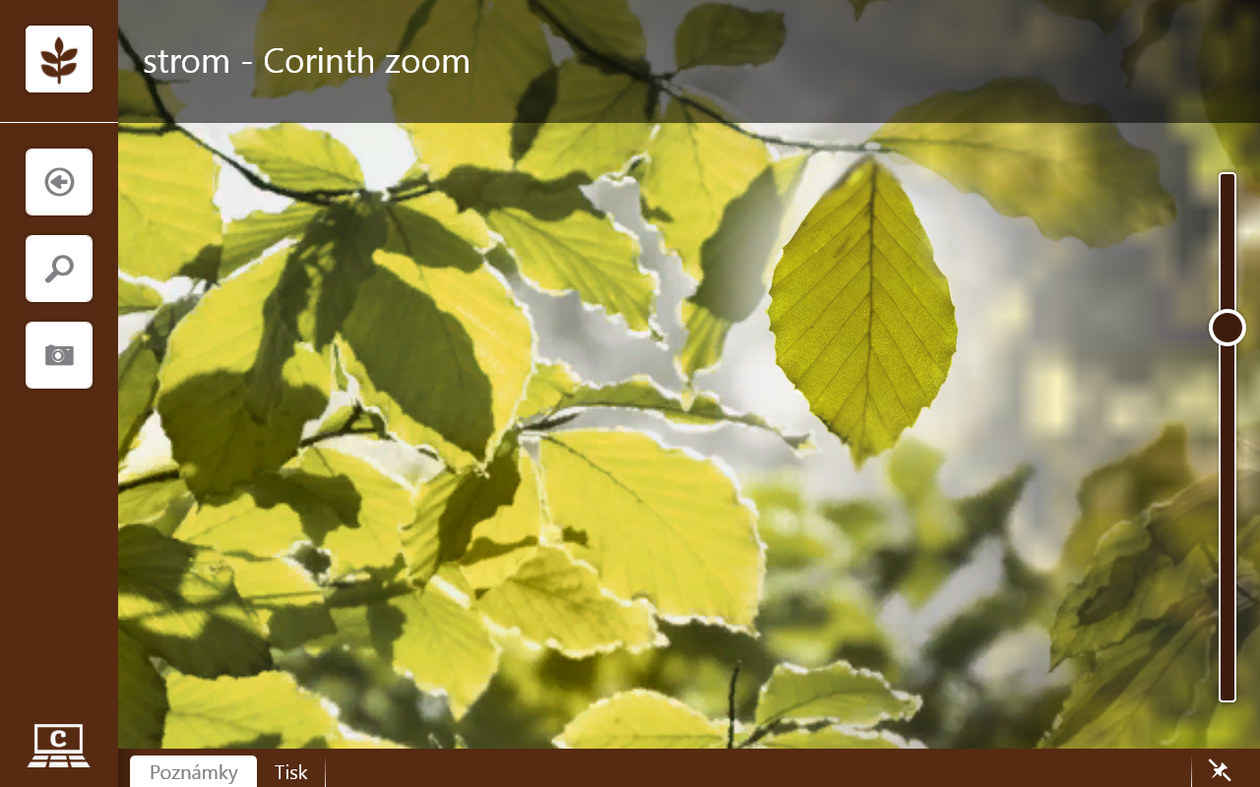

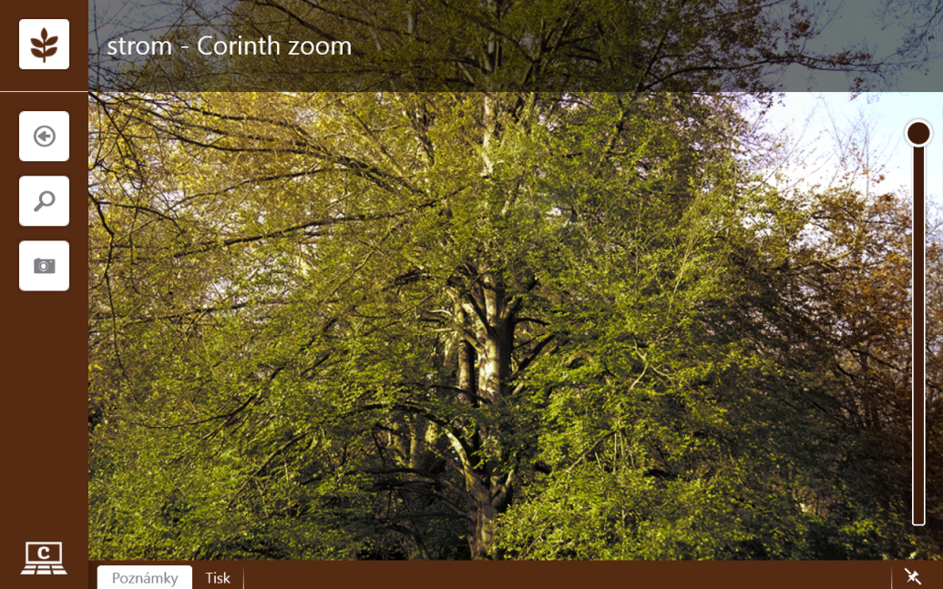

Zpracoval: Ilona Schwarzová
Zdroje: vlastní zdroje

